编者按
张宗颎 （1920－1966） ，张东荪三子， 1940年毕业于昆明清华大学 （西南联合大学） 社会学系，1947年于北平燕京大学研究院硕士毕业。
燕京大学对燕郊的调研从20年代便开始了。前期的调研偏于统计表格的调查，从30年代起开始有更多丰富的实证调研，例如农民的社会生活和风俗等的调研等。1941年，张宗颎进入燕京大学学习，并如他所提及的那样第一次前往平西村。有关这次调研的段落饱含着他的美好的回忆和他对抗战前生活的怀念。1942年，燕京大学南迁离开北京，直到1946年底才迁回。1947年，张宗颎以《平西村农事劳动研究》为题提交了燕京大学社会学研究院的硕士论文。
《平西村农事劳动研究》的序言中提到：“我们要从生产的分工与所得的分配中看平西村的农事劳动制度的运用、演变以及其与外围社区的关联，这一目的的性质是叙述性的，也是分析性的。”但这一论文的重点不在于经济学的调查，而恰恰是从社会学的角度，对经济学中“理性人”进行补充和批评：“基于这些叙述与分析，我们更希望从中能发现一两点认识，而可以贡献给经济学原理的研究。”他在序言中明确提出文化对于经济的重要规定：“我们可以说这是两种不同意味上来看经济的处置活动。因为在前者是文化规范—经济处置活动，而后者则是人们按照社会习俗企划之获得资源。不过这二者合起来只表示一个共同的处理资源的社会事业。任何经济的企划与经营必须顾到整个社区里共同承认的价值观。这些价值乃都是文化的产物。而几乎经人们一落生的时候，便深植在每个人心中。”这是非常重要的努力，讨论了文化与经济的密切关系。
由于文章较长，此处节选三章以飨读者。所选的第一章《平西村生活一瞥》生动地叙述了作者进入平西村的切身感受，以及平西村的自然、地理以及日常生活。第五章《平西村农事劳动制度的结构》看似是极为经济学的问题，但作者在其中最精彩的描述乃是生产与分配的生动过程，切实地展现了文化与经济之间的复杂关系。第九章《两个经济圈》则对村经济圈和市镇经济圈二者之间的复杂关系加以阐述，并探讨了新的演化对于农村社会生活的具体影响。
平西村农事劳动研究
张宗熲
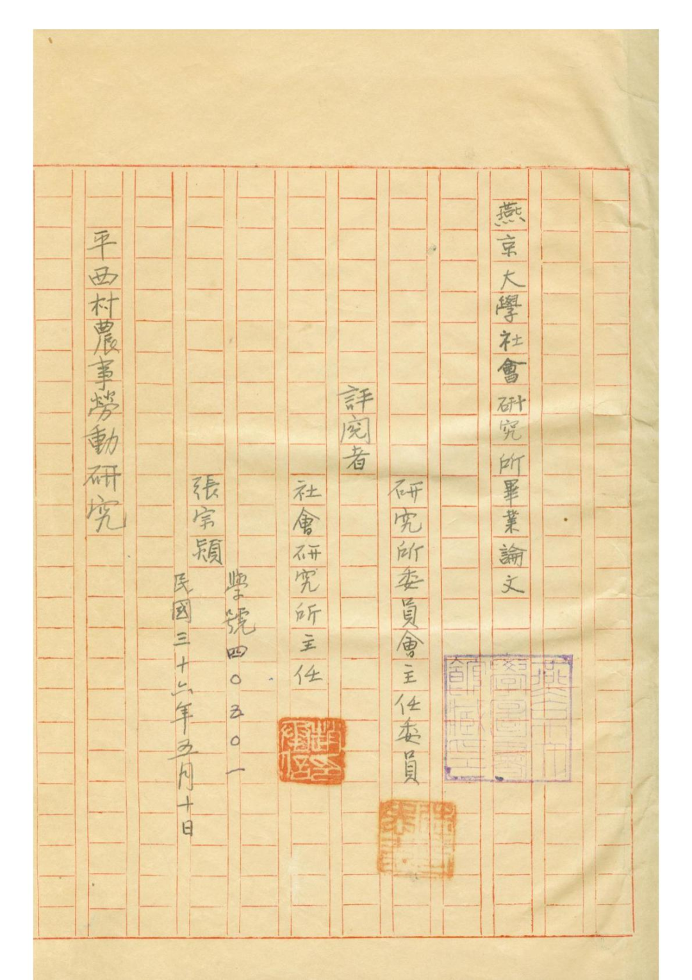
《平西村農事勞動研究》封面。图源北京大学图书馆老燕大论文库。
第一章 平西村生活一瞥
我第一次去平西村是在一九四一年初夏天气的一个早晨。北平的人们这时候照例倾听着高枝上雏蝉的新唱，花时是早过了，煦风里播漾的只是狗尾巴草的青香。
隔夜有一阵雾濛濛的小雨。因此这天的早晨天气固是清新了，便草香也浓郁了几分。伏在自行车背上旁瞩远眺一下——马路上两旁的细草为一片翠锦，青紫的西山浴在晨曦里凝为几峰淡烟。
我们同去的共是两人。我的朋友王君在前面领路，我在后面紧跟。在海淀镇西上坡的地方，我们转进了一条土路。先后经过鸭子房、双桥、老爷庙，最后当我们再爬上一顶石桥时，我们便依稀在树隙里望见一排一排的村舍了。
这第一次进村，我只是由王君的介绍认识了一位世居本村的董老爷子。由他的领导匆匆的在村内绕了一匝，便自告别回来。归途上我看着一路蔓长的野草在车轮上爬滚过去；草叶上的晨露——也许是沾的隔夜的雨珠——沾了我一裤。路的两旁尽是水田：稻穗和荸荠秧长的是青葱嫩绿，荷叶心里托承的水珠在微风前摇曳欲堕。间而也有一两度地方在柳阴覆盖下静立着三五间小平房：这是工人们的住所——“过伙”。
当老爷庙的一抹红墙在绿树荫里始而现终而被我们撇在背后的时候，我们的车骑又来到双桥旁了。从此面到马路上，我们都感觉到“恬静”是被我们遗弃在平西村了。
第一节 村的位置与形势
平西村在北平市西郊区辖境内中央正西偏北。它的位置介于海淀镇与颐和园之间。海淀镇在它正东三里，颐和园在它的西北方。站在西上坡的地方西望，眼底一大簇树林所在，便正是我所调查的平西村。这村子是以这簇树林为中心，四周围全是农地。耕地中大部都是水田。旱地的农作物为玉蜀黍高粱几种只是种在土阜矮丘等地方，为玉泉水和深井水所灌溉不到的。
平西村在东面和海淀镇界接壤。它们的分界线是用距离西上坡半里许的老爷庙作为界标。庙以东为海淀镇界，以西为平西村界。从老爷庙到村中心还有二里多地的距离。在这一段上除了那条进村的土路和散处田里的“过伙”、一些旱地外，其余便全是水田了。
土路从东向西展延，一直穿村心而过。过村心更向西一里许便碰了颐和园的壁。这里颐和园的围墙已经到了它的东南端。土路从此折而向南；爬上了一条旧式三和土的大路，可以一直通到北平的阜成门。
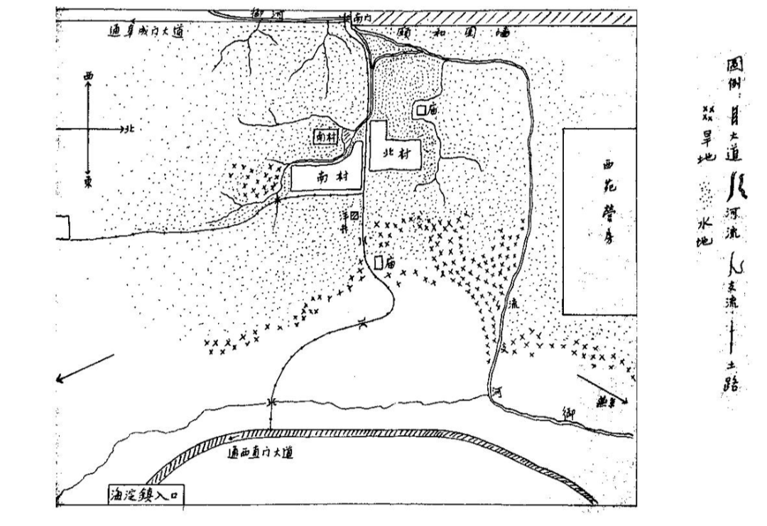
平西村位置地形及耕地分配图。图源论文原文。
平西村的界一半用颐和园的东墙，一半用这条旧式的三和土路。与这路紧挨平行的有一条从颐和园昆明湖中洩出的御河。在普通村人说起村的西界时，往往也用这道御河来分。这两种分法虽然影响山村面积的大小，但是因为这条大路乃是一条官道，路基很高，周围不能耕种水地农作物的缘故，这不同的分界法并不影响全村的实际耕地面积。
平西村南北两面的界限并没有东西两面的清楚。这不是说南北两面没有官定的界限。主要的我是在指明这两面的政治分界与经济的区划合不上辙。拿东面的情形来说，海淀镇与平西村之间便有一个很自然的分界：从老爷庙往东，由于灌溉田的蓄水业已汇聚在双桥河下，地平面高于河身，无法耕种各种水地庄稼的原故，耕地乃逐渐减少；同时更因为临近商业区，各色的堆房货栈甚至于住宅已取而化其原有的耕地了。
至于两面的界限，则耕耘范围很难突出御河的天然地理限制，因此经济的区划与政治的界限不发生太大的出入。说到北面的界限则照政治的划分，一直是用一道矮岗作为平西村与西苑辖境的分界岭。但是拿耕种的情形来说，由于西苑辖境内大批耕地无人耕耘的缘故，平西村人的耕种范围便越过矮岗浸进到西苑的内部。在这时候从政治或从经济方面来决定农村社区的范围，其结果便迥乎不同。我们究竟应该从那一个方面来决定这共同生活的社区范围呢？这是应当以研究的题材的性质来决定的了。
南面的情形和北面的是同样的囫囵。照普通的说法，平西村与它的南邻八沟村的分界线是在一处“三棵柳”的地方。但是它实际上的耕种范围，却和北面的情形一样，绝不限于三棵柳的界标以北。在这一面平西村社区的经济界限便也不能和政治的区划吻合。
总括起来，平西村耕地的全部面积是大于其政治区划的。这里可惜我无从调查全部耕地面积的大小，因之在后文讨论劳力与面积的比例也不得不权依估计的方法。
第二节 一日生活
由于晚上我的应酬特别忙的缘故，平常日子我总要等早晨卖香油的梆子响过才起身。这时候我的房东董老爷子早已洗漱过，扫完院子，正打算要上街了。董老太太这时普通正拢火，看她的儿子来回的上大门外井台上挑水。我在平西村住着的时候只有两次赶上和他们同时起身；其中一次是因为我要去看一清早的踩藕工作。
太阳还没有爬上东北土坡上的“窑铺”，我已经站在王家的藕地旁上等着一位姓田的踩藕工人。住在“窑铺”里的“看青的”这时候有的已经卷起铺盖踅回家去；有的却还躺在凉席上高卧未起。街上更是冷清，很少见行人往来。这已经是他们起身的时候，但还不到普通开街门的时候。
渐渐地才看着一家家的板门开了：有“看青的”懒步推门进去，也有妇人家抱了孩子走出来俯就在小水沟上趴在地下掬水洗脸。待看得生人，就蓦地躲进家去。再出来时候妇人家提着水桶上井台舀水，男人带着小包裹，有的挑担子，有的背筐子，陆续都走上大路，顺路上海淀街。有的上街为办些杂货到村里贩去；有的只是去购买一些日用品和菜蔬。做工的人这时候也全都下了地，或是自动的割上草。至迟像田□这样人在小铺里再多喝上两盅白干便也就出现在田地里了。
大路上这时候来回都有人。办货的是上街；进村来的是贩卖集货的零售小商人。卖香油的推着自行车挨家做生意；卖羊肉的手托着荷叶色各处兜揽；买芝麻酱的推着独轮小车踽踽地走。再晚一点——七点钟前后吧，卖白薯和卖几种蔬菜的挨个也都进了村。卖日用洋货的最后出现；他手摇着拨浪鼓，把挑子放在柳树荫下不慌不忙的和熟识的村人讲他来街上的故事。
这光景大概是一天中的一个热闹时候。小孩子们在街头上簇拥着卖酸枣的或卖□沙梨的担子，存心想饶上几个解馋；妇人们一边理着发髻一边靠在街门口招呼那敲梆子的卖油贩。等炊烟从屋脊烟囱里一缕缕斜袅出来，朝阳也从树隙中伸出头来，村子里的人声才又静了。主妇们——像董老太太——蹲在柴灶前把一捆捆的玉米□子塞在柴火中去，准备做“贴饼子”。男人们这时候也已经在地里开始他一天的工作。除了长工外（他们吃东家的伙食），做工的人要等家里饭熟了，听孩子们在田陌上一路的喊嚷，才走回家去。对做工的人说，这是他们一天工作的第一度休息。
平西村的饭食普通都用一天两餐制。除了在做工的日子需要在中午添一小顿外，普通早饭总在上午九点以后十点以前；晚饭在下午五点半前后。这两顿饭的距离很久，我常时感到适应的困难。记得我第一天在董家住，他们招待我的早饭是纯韭菜馅的饺子。这大概比他家普通的早饭好的多；因为据我所知，仅就饺子中所用的香油一项而论，已超出他们每天泡咸菜用的香油四五倍之多。
以后我住得久了，看到他们的日常的饭食，最普通的是玉米面做的贴饼子，疙瘩汤以及大米和小米相掺和的二米饭。菜蔬吃的是当时市价中最贱的一两种，如茄子毛豆冬瓜黄瓜等。肉食是很少吃的，因此卖羊肉的买卖总不如卖香油的好。他们有代替肉食的一种食物——炸蚂蚱，这是俯拾皆是，无需买的。光棍的汉子一天喂肚子的费用，即使连两毛钱的酒也算在内，每天也不过一元的光景。
早饭用过后，这村里更安静了。做小买卖的陆续回去了；田里是东一簇西一簇的做工的人，不说活尽太阳晒那赤裸的背，腰间挂的铜烟袋嘴迎着光□闪。打破这沉寂的是河鸭凫水声，小孩子赶猪赶牲口的吆喝声，以及靠河堤妇人的捣衣声。
当太阳挂在万寿山的金顶上时，这村子里人声才又二度喧腾起来。做工的先从四野里聚拢到村心。手提着旱烟袋有的迈进小铺去买醉，有的却径直走回家去。路上遇见熟人总短不了闲谈上几句。看炊烟起，夕阳一抹斜挂在西山边，这正是晚饭前的光景。
晚饭一过，男女全都出来找“得风”的地方纳凉聊天。静安院门外的大石凳，小酒铺的门口，都是最容易聚拢人的地方。其次在桥堍和大树荫底下也不时有人凑在一起。董老爷子的家门口，因为守着河沿，乘凉的人也不在少。大家都掇一张小矮凳出来，找地方坐下讲话。在这时候我除了带上一包纸烟外，还总忘不了拿着一把大蒲扇，为的是哄那煞风景的蚊子。
要等到夜幕张下来的时候，这一处聊天的人群才逐渐散去。这大概是在晚九点以前。董老爷子家点油灯的工夫，在我看来，这一阵子也不过每天半点钟罢了；除非天特别的闷热，十点钟以前他们都睡了。
平西村的夜是静恬的：人声静寂之后，夜间这村里能听到的，除了一两处犬吠声之外，就是北邻西苑营房传出的日本军号声。不管是什么响动，住在窑上的看青的照规矩应当抬眼望一望田野里的禾苗。
第三节 农田与农场
说平西村的中心部分是村人簇居，而四周围全是耕地这句话，其实需要几分修正。站在村里高处地方望，随便在那一片耕地中都穿插有几处房子。从这些房子周围的绿树所占的面积看起来，普通的光景也有两三亩大小。这些房子，我说过是给长工们住的“过伙”，附带着也为以堆存农具。“过伙”不需要盖得十分整齐，朝向也没有太大关系。要紧的是它面前那一片空场，平西村人名之为“场院”。围绕着这些场院的耕地是农田。农田是农作物生长的所在；场院则是农作为成熟后加以制造的地方。在平西村现行的农业技术系统中，这两种场合因为农事进行所必备。
由于农场院的使用性质与农田不同，所以全部的场院在秋收之前照理论是都可以闲着的。有少数人家也偶而利用这片地方种菜蔬叶子烟和老玉米。这些农作物的收获普遍都在稻成熟之前，所以不妨害场院的使用。一到割稻的工作开始，场院便都要收拾出来。先把草根碎叶之类的东西除净，然后用石碾子来压平。以后扫稻做米便都在这处地方。场院既在农田中，离田近，挑稻子省事，做一切农事都显得方便。
平西村里平整的旱地很少，因此对现有的场院很难有所增盖。新场院开阔不易，旧场院因之也轻易不肯放手。场院的重要性是不亚于农田的；所以当我问阎掌柜何以肯以一石米的租金去租董家的场院时，他说：“要没有做活的场院，天好的收成也做不成米卖不了钱！”
第四节 平西村人口统计
有一些做社区研究的人常常相信可以单凭几个统计数字便足以指陈全部社区生活的内蕴。这一种看法普遍都称之为数量派的看法。对于这个看法，我们觉得有补充与修正的必要。其理由约有两点可说：第一点，我觉得有许多社会关系乃非数字所能描写与形容者。举极显明的例子，如家庭份子间相互对待的态度问题、农人的操作勤惰程度等都是。这一类的问题虽说也可以勉强定下一种标准以利计量，但是恐怕终究因标准的客观性与普遍性不够，在现阶段的社会科学发展的情形下，尚难取得普遍或有效的同意。
第二点我觉得尤其重要，那就是我们应知道统计数字本身乃是帮助研究者来解释现象，而不就等于解释。换言之，一个统计数字并不能必然地使我们得到一个共同解释；它只是供给那熟悉实地情形的研究者在解释时的一种方便，一种范围或一种澄见而已。原来我们相信社区生活应看作为一个多部分息息相关的有机整体。其中每一部分都应放在整个社区的文化布景上来看始能得一清晰之了解。因此统计数字只是帮助研究者来了解当地社区的文化的一种有力工具，而却非实际社区生活的代表或□□。
从我们的立场看，一个通盘的对于社区文化的认识恐怕比统计数字本身更为重要，虽然我们也不应忽略了数字统计往往能修正我们的认识，而同时在可能范围内用数字来描写更能使人相信你的观察和结论。我们的主张简单说来，就是承认统计在社会学研究中的地位，就是在一个通盘的认识下，它辅助并匡正研究到更精密准确的地步。
我们对统计的看法既为此，在这次研究中我便想尽可能的取得统计的数字。但是可遗憾的是由于调查时期正在日军占领下，做调查工作往往啟日方之疑，所以有许多可调查的资料都遗漏。这里所列的只都是靠官方材料而制成的。这些统计的可靠性自然不如亲自调查来得高；同时官方统计的分类法也不尽如理想。限于当时的情势，我只得从私人方面零星的取得印证，以补此欠缺。
下面所列两表乃是平西村人口按性别年龄和职业分类的统计。后一表的制成还较前表为困难，其主要之原因乃在官方与我们对“职业”一名词的了解不同。我在当时遭遇的困难约有下列四端：（一）妇女之职业官方统称为家庭服务；（二）小孩之职业亦非“学”即“家庭服务”；（三）老人纵无职业或劳动，但官方概以其儿子之职业为其职业；（四）官方统计对于农人之分类为劳工，佃户与地主三项，此与我们所企求按劳营关系分类不恰适。就中前三项所给予我们的困难是使我们无从获知实际平西村的全部职业人口；而末一项则不能使我们知道劳工与经营者的人口比例。为了末一项所包含的意义于我们后文的讨论有极密切的关系，我特地邀商于平西村自治团书记董先生，户籍警赵头，和自治团书记刘三爷等人。承他们协助，我们首先把全村务农的人数中找出纯粹的农工来。其次再把佃户与地主合并，凡耕种自产的地主或财政局官产的佃户俱列为“自营”类；凡租种他产超过其自产者列为“营他”类。这种分法理论上仍是不算彻底，因为自营而兼营他产的亦须独成一格。但这一点在当时竟是不可能做到的了。
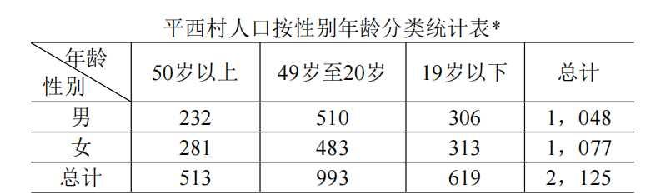
*本表资料系采自民国三十年夏警局户籍调查簿
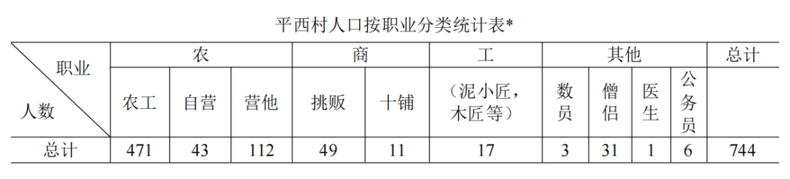
*本表系根据同年警局户籍调查并参酌个人估计而制成者；表内所列数字通等于该村男性50岁以上及49至20岁间两部分及二名19岁以下人数之总和。本村女性之职业，官方概称为“家庭服务”，故无法分类；但自实地中观察，女性均参与一切生产之活动，惟其参加之部分大多即为其丈夫或父亲或公婆所从事之部分。
从第二表中此刻可以注意到一点启示，即劳工与经营者的比例乃是三与一之比。这一点在后文讨论劳力供给时是一个帮助。
第五章 平西村农事劳动制度的结构
农作是一种需要分工的生产活动。分工可以依其各别对生产因素的贡献而加以类别。抽象的说，农业生产中可以有投资的人，经营企划的人，供给劳力的人和供应土地的人。在实地的社区里，这四种人并不必然的屹然分立，而往往互相黏合。譬如投资与供应土地可能为一人，经营与投资可能为一人，而经营与劳力亦可能为一人。这种个别的黏合因社区而不同，从而便造成农业劳动制度中不同的结构。由于结构不同，各社区的劳动制度便各具不同的特征与不同的问题。
另外有一点也值得予以注意的便是以上我们可采用的分类法的根据。由于我们的研究在了解平西村农作生产活动所引起的社会学问题，我们在方法上自应采取依生产活动中个别的贡献为分类的标准。我们认为这样做法才能禆助我们对于平西村农业劳动制度的认识。依生产活动的部门而分类与依土地分配而分类是截然不同的：其抉择取决于所研究的对象为生产活动抑分配活动。在生产中，如我们现在所注意者然，中心系于劳力，企营与资本间之关系；在分配中，则应以土地租佃关系为中心对象。在农村社区里，二者的关联虽然往往密切，但二者含义上的区别却不容忽视。这是研究上的一个前提认识。
第一节 农事生产中的五类人物
平西村的农事生产中有五类人物分别的向生产作贡献。
（一）是住在东北平城里的地主，只是租地收粮，不问其他。他们的贡献是供给土地。
（二）是一部分农家只是出资，不问经营与耕作。
（三）是一部分工人既出卖劳力亦代管经营。
（四）是既投资更自己企划经营的“掌柜”们。
（五）是只卖劳力挣工资的劳工。
第一种人，据我所知不出十名。他们与生产不发生直接的关系，与劳动力的安排也无干联。他们只是与租佃人保持接触。第二种人都是患家无壮男，只剩妇孺老幼，所以只能出资，却无从经营。第三种人是村中公认经验宏富人品诚实的工人，在平常人家做工头，在第二种人家便替他们经营耕作。这种方法当地名为“包工”。这三种人在村内都只占少数；最普通的是（四）（五）两种人：投资兼经营的“掌柜”与出卖劳力的农工。我们的讨论中因此就最注意这两种人之间的对待关系。在这个对待关系发生转变的时候，我们再将其他因素的影响加入以助分析。
第二节 “掌柜的”与掌柜的家
凡投资农作生产而又自己经营这种生产的人，平西村人通称为“掌柜的”。只投资而不经营的人谓之“东家”。平西村的“东家”少，“掌柜的”多。“掌柜的”通常又只指经营农家的家主，他的儿子称作“少掌柜”，他的妻子称为“内掌柜”，如果以既投资又经营生产作为“掌柜”一词的定义，则必须以“掌柜的”一家，至少包括他的妻子和成年儿子，才能称为全部的“掌柜”人。
南楼的王大爷一家可以做很好的例证看。王大爷自己作掌柜，他提着旱烟袋不时的在场院与住家中出入。他注意工人们使用将稻机的情形，时常从中指点。他的儿子王明也一面做点工，一面督促其他工人。当一个名叫小三的工人躲到树荫下，假装抽稻草的时候，他和他父亲不约而同的喊了出来：“小三，别画着装洋像了！”
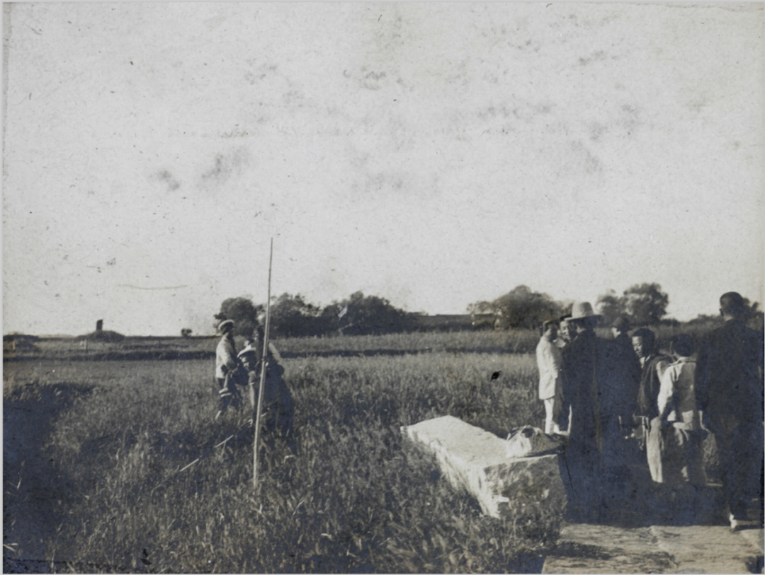
在水稻田旁忙碌的农工。图片来源：布里斯托大学中国老照片项目。
王大奶奶倒是从来不到场院上来，据说是为了身体不好的缘故。她整日在家做做针黹、烧饭。不过有一天早晨我去拜访王大爷的时候，却也听她埋怨王大爷不该借给一个叫秃子的工人那许多钱，因为这个工人时常告假，应得的工资竟将不敷其借款的数目。王大爷自然有一番辩謢，但终究在一番乾呛声中承诺下次不再如此信任别人，而必须多用一些思虑。这位王大奶奶又何当不是经营的能手呢？所以小三曾跟我扮个鬼脸说“别瞧她不迈家门外，心里可是有数！”
董老爷子一家也是对于经营同负责任的。董老太太总是提醒他该当忙着找工人了，她把计算中的收入也早都列出如何处置的办法来。董老爷子想送我一点红王子的稻米，老太太的意思却是留给他们的大姑奶奶聘外孙媳妇时用。这是我睡下后听来隔室他们俩的谈话。最后事实的表现是董老爷子敬了我十几个干玉米。
孟掌柜和他的弟弟还没有柝居。一九四一年秋间我在他们做工的场院上曾见到他们两位很长的一段辩论。孟掌柜认为如果有城里人下乡买米，为图省事也不妨就卖一部分；他兄弟力加反对，认为“钱准变得越来越毛，能不卖米就不卖。”最后他们都来问我，我倒不便置可否了。后来从张四处听来，大概还是依了兄弟的主意。
概括的说来，平西村的“掌柜的”在全部掌柜人中间只不过代表一种意见而已。整个的筹划经营与决策系于他的一家。“掌柜的”之有别于其他家雇中份子是因为他是执行决策的人物。因之也是在经营场合中出头露面的份子。
第三节 伙计与头儿的雇用
伙计是做工的人。头儿是这群做工的人的领袖。在领袖之外尚有副领袖，名叫“贴板”。他们都是掌柜的所雇用的。掌柜的雇用他们的时候有三种方式：一是掌柜的自己将头儿贴板伙计都找齐。二是掌柜的或掌柜的家属自兼了头儿与贴板，只找伙计。三是掌柜的只找头儿，由头儿去纠集伙计。前节中所说的王家和孟家都用的是第二种办法，因为王明以少掌柜自兼头儿，孟氏兄弟则自己分任了头儿和贴板。
由掌柜的自己寻觅伙计，自然比较只找一位头儿来得麻烦些。但是只要事先有安排，临时也很从容。村里面多熟识的人，再加上街坊邻居和亲戚，便不愁工人太不够。做掌柜的看到秋季地里工作即将开始或者需要添工加忙时候，在纳凉闲谈的人群中只消说一声：“明儿跟我那儿帮个忙啊？”便自然会有反应出来。至于春季工作一开始时需用的工人，则在秋季算账时可以预先订妥。即或再有不够，一冬闲的期间也尽可慢慢安排。
掌柜的如果把找工人的事情交托给头儿，自然更是简便。在一周柳树中的场院中我遇见了杨老台的范头儿。从和范头儿的谈话中我得知杨老台一共雇用了十四个伙计。其中包括他自己和另一位贴板。范头儿和杨老台是熟识。杨老台请他来帮忙，更请他代雇伙计。范头儿果然就邀集了这许多人；一起作，一起憩，这一秋天的“活碴儿”倒也很应付下去了。
杨老台这种雇用工人的办法在平西村人认为是与王大爷的作风不同。用铁梁的话来说，“尽算计着省钱，可就省不了心；为图省心，可就保不齐多少伤点利。”在王大爷和孟掌柜是看重利的；而杨老台身为副保长，地方上的事务使得他愿意省心省一些心。
第四节 所得的分配
平西村农作生产的可得全部分归给三种人：地主，掌柜的和工人。地主拿的是地租，掌柜的拿利息与利润，（有些营自产的掌柜的更亦拿地租），工人们拿工资。
分配这全部可得的人也是掌柜的。因为地主是离地他营的地主，在生产活动的过程中并未直接的参加；而工资是由投资的掌柜的在所得未曾得回时即部分的支付。所以掌柜的在分配所得这一幕中是掌握了它的神经中枢。这里试再细一些的说明。
先从地租说起。地主们在平西村的所得分配中并不扮演重要的角色。第一是因为大多数的掌柜的是经营自产的，或经营官产的。第一章末所列的表中营自产者为一一二家而营他产者则不过四十三家。这是很好的证明。第二是因为少数大地主却又都是离地他营，他们的固定所得只不过减少营他产的掌柜们的一部分收入。营他产的掌柜们仍可得到利息与利润的双重分配。
据我所知，平西村的最高地租是一亩八斗串过糙皮的米，但普通每亩稻地的产量则是二石一斗的串过糙皮的米。地租约占百分之三十八。所余的百分之六十二归为利息利润与工资。在后面本章节末节所列的利润计算表中可以看得更清楚。这个比例的数字虽然占去百分比中三分之一以上，但是它的影响不会涉及工资的部分，而只是使营他产的掌柜们的收入较营自产者为小。因为如果地租的一部分取之于工资的额内，那营他产的掌柜们便不易雇到工人；至少雇用上没有营自产者来得方便。
地租之归于他营地主抑自营地主使营他产与营自产的掌柜的收入有消长；其关系只及于地主与经营投资者间，而无碍与工资。所以平西村人第一希望营自产，其次希望营官产，最后才是营他产。营他产的时候又尽量设法使地租所占的比例减低；孟掌柜交粮的稻米是不经过攘场的，晒得也不透。不攘场即等于掺灰土和杂草；不晒透可以“压分量”。董二爷说：“就因为地主不在这儿，由掌柜的捣了鬼。”每八斗據洗米不过占七斗。这一点上可以看出来即以营他产的掌柜们而论，他们也掌握整个生产品分配的重心。
其次说到工资。平西村的工资意义应不仅限于金钱一种，虽然它是其中最主要的一种。伙计们每一季农作中必然要享到两次招待宴，由掌柜的请吃“煮饽饽”“炸酱面”或是“炖肉”。掌柜的请工人吃饭，在每季农作开始时是为了联络感情，希望大家多肯出力；在季终时是为了酬谢大家这一季来的努力。掌柜们这一番破费自然远较经常支付的工资小得多；据我的估计，吃一餐煮饽饽每人应摊一元左右，等于一工半天的工资。一年酬宴四餐，等于每个工人外得两天的工资。
这种酬宴的意义在工人们看来，不在乎是因为它等于两天的工资数目，而是代表掌柜的“一份意思”。这是掌柜的诚恳要求工人们协助的表示。所以当菱塘旁住家的陈大爷宣布请伙计们吃炸酱面之后，陈大奶奶晚时换为芝麻酱拌面便招惹工人们背后的不满。饭后散出来的时候，三三两两的说，“要当掌柜的，就别那么寒蠢！”刘长和预计陈大爷秋季找不得合适的工人，除非他改变作风。
酬宴在掌柜们是一笔花费，但工人们却也得不到收入。工人们的收入主要是工资。工资是以流通的货币来计算的。无论散工和包公，都是论日计值。在散工制下，掌柜的和头儿事前谈妥，用多少工人在多少天中将全季的工作做完。发工资时便根据谈好的条件来发。
工资是论日计的。因此春季稻作平均约为一零五天，秋季稻作约为六十天，统共可得一百六十五天的工资。一九四一年的工资平均约为每日每工二元一角，可购稻米四斤或玉米面七斤。工作日的饭食并不由掌柜负担，由工人自备。只有雇用长工的人家应得为长工备饭，但长工的工资则仅一元或八角。平西村人估计每工人每餐需食玉米面一斤。做工日每日三餐，共需三斤。所以如每日收入为二元一角，全部折合为玉米面，可供工人本人及其妻子与一小孩一日之食粮。“光棍”的工人因此每日除去食粮消耗外，尚可余下四斤玉米面或一元二角为其他用途。这所余的数目与长工的工资相差不过二角至四角；
长工的工资较少是因为长工们的技术稍差的缘故。另外一个原因是长工们全年无论闲忙季，都支领饭食，而在忙季更有工资。所以长工们得饭食于闲期，便不能得一般高的工资于忙季了。
全村使用的长工总数，这里可惜没有精确的统计。但是据王大爷说，在一九三七年冬季这些山东客仍旧按老例返乡度岁。一九三八年春回村来的便不过四五十人。以后交通始终未曾畅通，增益的人为数就很少了。依理推测，平西村今日存留的长工恐怕便不过此四五十名，占全村职业农工的十分之一。
散工们在春秋两季稻作一百六十五天的期间中共可得工资三百四十六元五角。平均一年中每天可得九角或三斤玉米面。这个树木恰可维持一个人一年的食粮；至于有妻小的工人则所不足将依家庭人口的多寡而比例的增加。在全村四七一农工中，除去四五十名长工和五十余名光棍散工外，余下的工人都因有家庭的负担而感到不足。不足的程度一方面依家庭人口的多寡有别，另方面也视各家所出的劳工为一人二人或多人而定。
由于大多数工人都靠每日工资的收入以维持生活，所以发工资的办法是在劳作期中由掌柜的不断地“借付”，或说伙计们不断的“预支”。预支的数目每次三元五元十元不等；依工人的需要与两次支付间日期距离的久暂而定。但预支的总数绝不得超过其应得工资的总数；普通每个工人在季终算账时总尚有一些余数可拿。自然情形也有例外，像前面说过的王大爷所雇用的秃子一例便是。
平西村的工资虽是论日计算，但是各家掌柜所出的工资确数却不在雇工前谈妥。这笔账是放在掌柜心里的。要等到算账那一天才揭晓。这在散工与长工都是一体相同的。工资确数不事先谈妥的原因有二：一是掌柜的要在农忙期中分辨工人的勤惰与技巧的高低以定夺工资个别的增删。如果实现谈定，工人们若是怠工起来，掌柜便束手无策了。其二是工人们感觉物价的涨率无法预测，所以在事先也不愿意定妥以免日后吃亏。
在我入村的时候许多人在晚上纳凉时便推测工资在秋季应在一元五角左右，但等到秋季算账开始前夕，大家便一致认为应以二元为水平了。由于掌柜与伙计双方都感觉不把工资事先谈妥为有利，所以平西村掌柜发工资乃采用借付预支的办法，而以算账日为哑谜的揭晓期了。
除去这种论日计算的工资外，在算账时另外尚由掌柜的发给工人们一些“后找补”。后找补的意义很类似工作的奖金。它的多寡是不定的，而且工人们也不得争论。顶多是心里感激或不怿，影响下季续雇时多一层考虑。这笔钱的数目在工资每日两元一角的时候，做头儿的张四拿着五十五元；其他的伙计也各得三四十元不等。
这笔钱的多寡依照两种情形而决定：一是掌柜的改订工人的勤惰与工人的人事结合关系。有亲戚关系或是多年的搭档，自然要较高一些。第二是掌柜的估计本年收获的好坏与获利的多少。获利多与收成好，工人们也分得多一些。反之，分得便少。这一笔钱，以它与全部工资的比例来说，约为全部计日论值工资的五分之一，或四分之一。像张四所得的五十五元便可以维持他五十日的食粮而有余。这不算一笔小的数目。
除了长工们在冬季农闲期中的饭食外，其他工资方面，无论是论日计值的工钱、后找补、预付、算账时结清的余款，以至于酬宴的费用，一总都是在农产品易为货物前的支出，亦是所得尚未获得前的支付。因此在生产活动告终之后，除营他产的掌柜须将一部分所得给予地主以为地租外，其余所得全部均归于掌柜的。工资也是掌柜的一部分的投资，而且还是很主要的一部分。工资占全部成本的比例在本章末附列利润表中可以看得出。
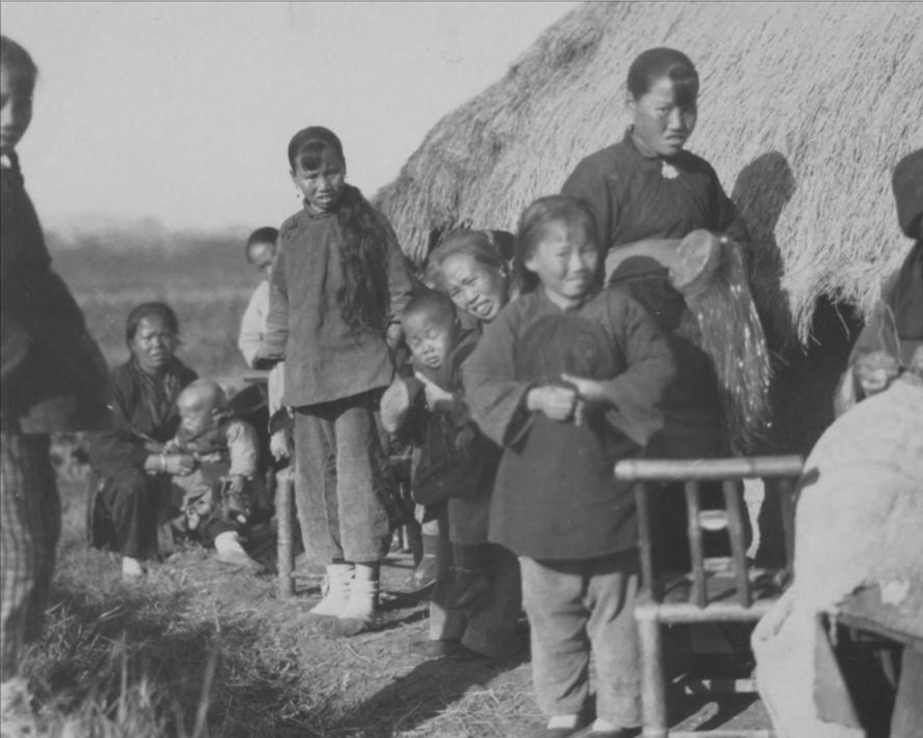
秋季丰收后农闲时的妇人们。图片来源：老照片数字内容资料库。
工资之外，掌柜的投资包括肥料种子等项。从附列的表中可见肥料和种子所占的投资额为几何。肥料在平西村只是粪干一种，是向城里粪厕买来的。至于种子则即是稻谷，由掌柜的在收获中留出一部分来便成了。也有的情形是掌柜的打算翌年换籽种，“迸珠”改为“红王子”，或“紫晶谷”改为日本快稻，那便要和别家去交换或购买了。在日本人初行推销快稻的时候，据说在海从镇上设有供应站，可以赊贷稻种；但到了一九四一年已不见这种情形。想来是一种权宜的办法。
第五节 “算账”
平西村人所谓的“算账”是掌柜的与工人间算账，不包括营他产的掌柜的向地主缴租这一部分。缴地租是由掌柜的暗底下即将地租送去；与所谓“算账”是截然两事。
“算账”是一件大事：无论掌柜与工人，都作如是观。在这一天上将揭开每日工资多少的谜，将取得一笔后找补，亦将知道掌柜的是否愿意下季再续雇的问题。这些是工人们心里所惦记的事。在掌柜的方面，算账是一个门。特别是秋季算账；算过以后，掌柜的便不再有支出，静等收获品成交，取来所得了。但是为了应付算账，掌柜的事先必须预备一笔款子来偿付他所雇用的劳工；这却是一件难事。因此双方都很看重算账这个节目。
算账的镜头很动人。我曾去过陈家和董老爷子的堂侄处看见两家在算账。这位董掌柜邀集了全部工人在他家小院内的葡萄架下。他首先说了一番道劳的话，感谢大家的协助，使收成很不错。然后便宣布了他所决定的工资数目。这时候以前工人大都默不作声，但等工资宣布之后，工人们感觉满意便由一两位在人群中开口：“这没什么说的，都是老相好，往后还交呢。”也有微感不足的便这样说：“您就高高手吧，日子可越过越难咯。”掌柜的估计着他所宣布的数目大致还能取得同意后，便在又一番客气话中结束了这第一幕。
第二幕的开始是逐个工人发给工资与后找补。这时候掌柜的便走入室内，在竹帘中一个个的唱名。唱名的次序第一是头儿，其次是贴板，以后便无固定的次序。董陈两家都没有许我进室内去旁听他们之间的交代，但据陪我去的张四和董二爷说，室内的程序是：掌柜的先交给工人扣除其预支后的工资总数，然后还给他一笔钱，嘴里同时说着“找补一点，小意思。”预补下季续雇的工人，则向他微示意见，希望“往长里交”。工人们愿意的话，掌柜的便再接下去问是否要“使一点钱”。这“一点钱”便是定钱，是掌柜的得到下季劳力的保证，也是工人下季出卖劳力的契约。
平西村的雇工全凭信用，无须“立字为凭”。因为在这里个人的交往大部即限于村内，无论作掌柜或作工人，食言背信是会给自己添麻烦的。掌柜的觅工人易生困难，工人也不好找适当的主顾。
如果工人不愿意被掌柜的续雇，便可以用客气话来推辞。张四告诉我他常用的方法是：“某某家头年就肯我说过了；我可没法子，驳您一回面子。”掌柜的自然一说便明白了；也用一番客气话来结束这一段谈判。
至于掌柜的不愿续雇工人的时候，则在递过“后找补”后，不再提续雇的话。工人们明白这是不续雇的表示，也是道谢而退。
一般地说，算账的空气往往极和谐。争吵是少见的事。只有像陈大爷那样，一面请吃芝麻酱面，一面工资又只出到一元八角一天，才使得工人们埋怨不绝。我在村中还没有听说过第二起类似的情形。争吵不易发生即或发生也容易平息的原因，据我想，是因为发给工资时由掌柜的个别给予，有的喜，有的怨。怨的人经别的伙计调解也就横大不起来了。
第六节 各种农作的所得比较
平西村的各种农作中，以稻占成本最大，而获得的所得也最多。藕的成本次之，所得亦次之。荸荠的成本与所得又次之，菱为垫底。玉蜀黍与高粱是为了直接消费而生产的；它们的成本与所得在本节附表中未曾列入。
下面便是这一些农作物生产的成本与所得比较表。表中所列的数字俱经我向村中熟识人屡次询问得来，相信材料尚属可靠。至于所列的款额则是依一九四一年秋季当时的价格，为使其材料更能代表永久性，我乃将最后利润一项析为相当的稻米量。
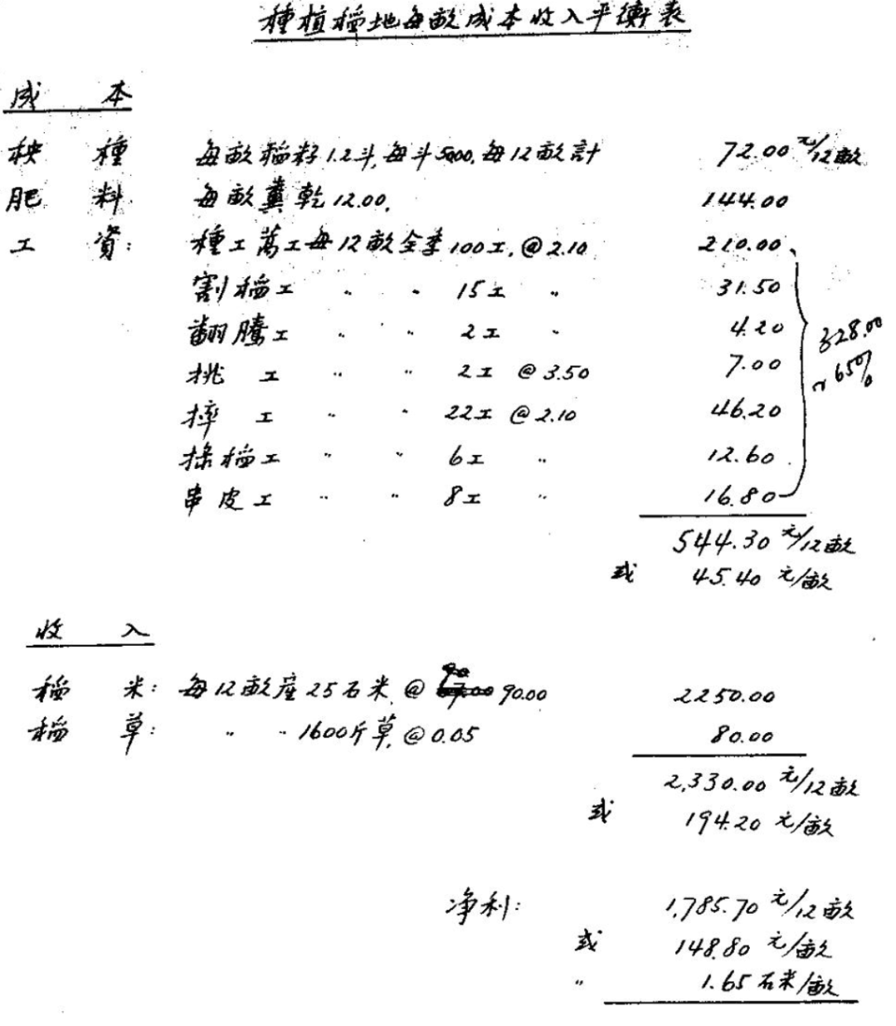
种植稻地每亩成本收入平衡表。图片来源：北大图书馆老燕大论文库。
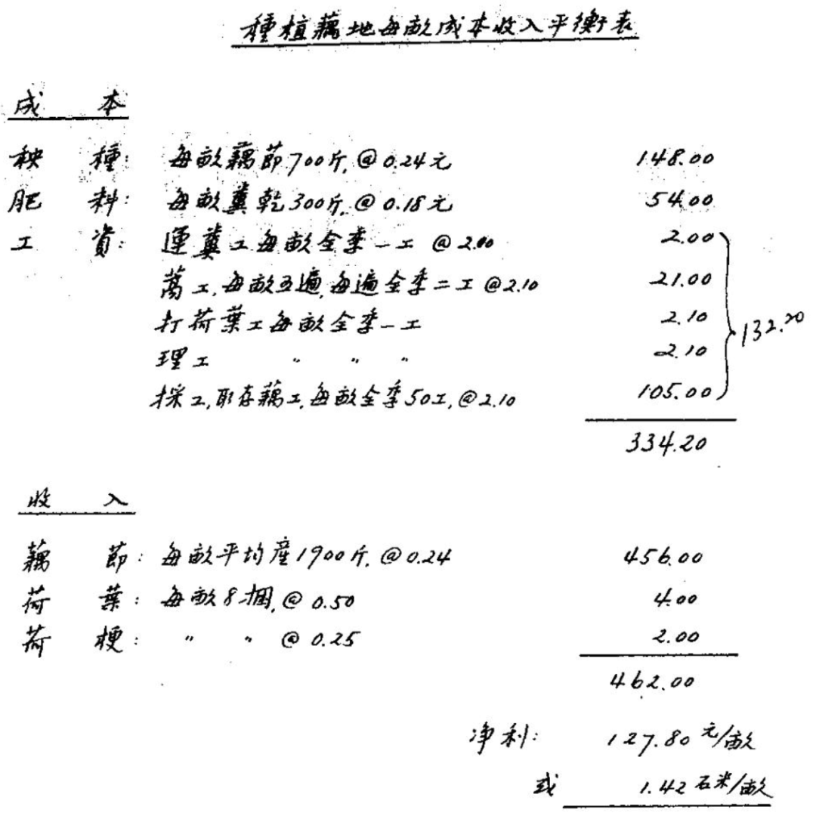
种植藕地每亩成本收入平衡表。图片来源：北大图书馆老燕大论文库
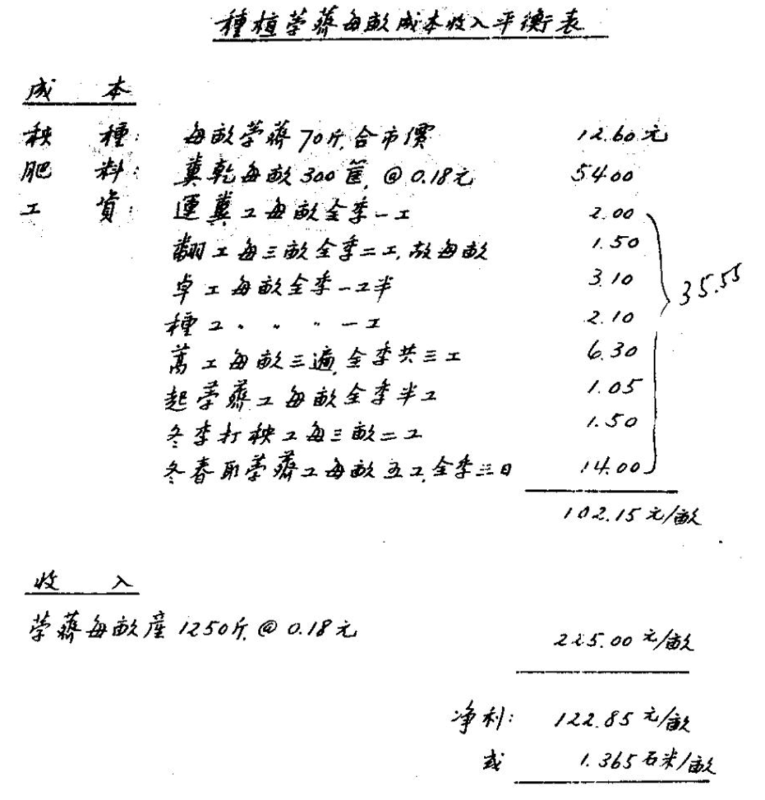
种植荸荠每亩成本收入平衡表。图片来源：北大图书馆老燕大论文库。
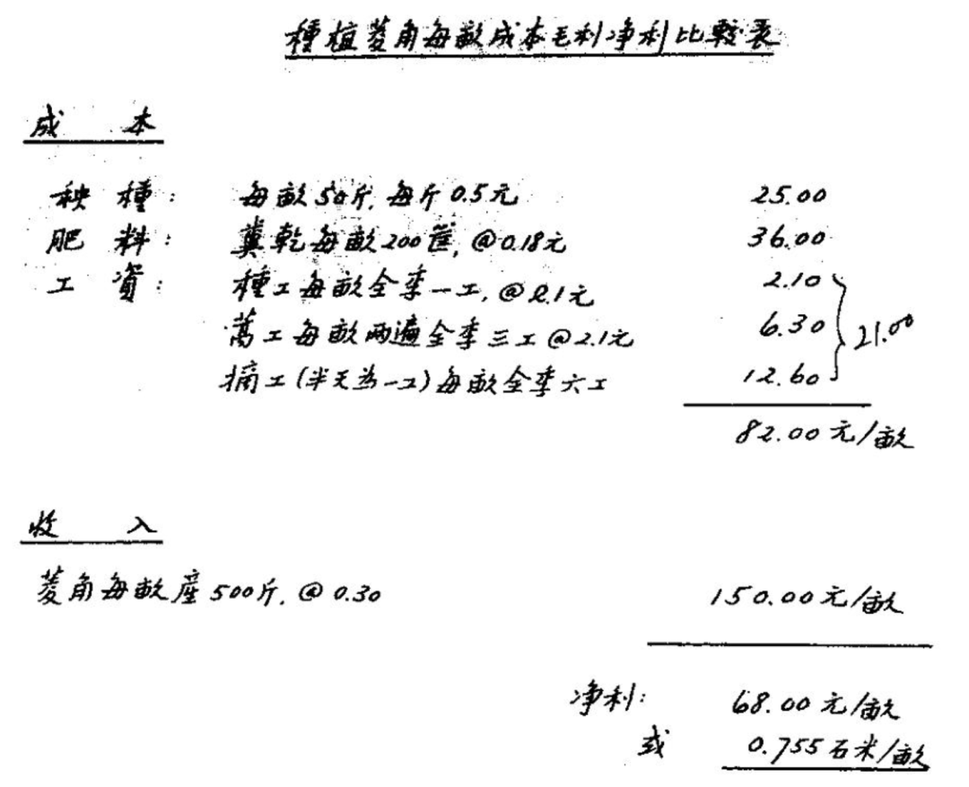
种植菱角每亩成本毛利净利比较表。图片来源：北大图书馆老燕大论文库。
上面所列的表可以显示全部所得，但却不能严格的说明利息与利润的分野。而欲计算利息的多少则必须考虑时间的因素。从下成本起至取得所得时为止，这一段时间的久暂影响利率的大小。我们要严格精细的计算起来，更应从每一笔成本与所得的时间距离上算起。这样子我们便需要回溯到第二章所列摹的农作日历了。
从该日历上看，无疑的种稻的时间为最长。从清明起至霜降止。前后共计二百十天。根据前表的数字计算其利率为如下计：
秧种肥料：二百十六元——二百十天
春季工资：平均二百十元——平均一百三十五天
秋季工资：一百十八元——平均三十天
故净利一七八五元分归此三项投资中应为七二零，七零八与三五七元。似此秧种肥料之投资其利率为每月四厘七毫。其计算法为：210天（或7月）x（216 x X%）＝720，X%＝0.47。
按同法计算，春季工资之投资其利率为每月七厘五毫，秋季工资之投资利率为每月三分。三种利率之平均为七厘七毫。
按同法计算其他三种耕地中之投资利率，均较七厘七为高。平西村人之所以仍大量种稻乃因为可将产品屯留暂不变为货物。辅以其他较为早收的农产品的毛利一方面来支持成本的开支，一方面来维持生活。
这种囤积稻米暂不出售的办法不是普通农家所能办得到的事。因此我们可以从种稻资本的低利率与高利润中看出平西村农事经营的趋势也有利于土地的集中。
第九章 两个经济圈
在以上八章的讨论里，我们已经完成了一种任务：即在分析平西村农事劳动的制度时，我们发现了一个维系这劳动制度的枢纽。这个枢纽即是劳营合作与劳资对垒中的平衡。
是我们终于来到这一枢纽，中间曾经过许多阶段。最先我们叙明了农田工作的技术与日程。在现行的技术下，我们接着又估计稻作中劳力的需要。实际的劳力供给与需要的比较构成又一个段落。在分析劳力使用的问题中，我们又发现供求数量的不平均可以靠劳力使用的制度来调整，于是我们乃进而检讨劳动力的社会转变。
经过这一度转变后，我们的重心乃放在分析这个制度的实际运用上。首先我们检讨这个制度的人员配属与结构；从这个结构中我们发现了经营与劳工方面的合作为从事农作生产的一种手段的需要。但是若从分配方面来看，资方对于利润及利息的重视，认为是在土地制度中上升的手段，却又与劳方的利益相冲突。更不幸的是平西村的经营者与投资者同为一人，而且发展到最后，更可能亦是土地的所有者。掌柜的便是这两种或三种身份集合后的总称。掌柜的在生产中要求劳方的合作，在所得分配中形成与劳方的对垒。合作与对垒同为应两种不同的手段需要而发生的关系；为调解二者间之矛盾，乃有平衡的产生。这个平衡即见诸于维持工作及维持费的办法中。这些办法既不损裂双方的合作阵线，又不十分影响资方的收入；所以乃能使平西村的农事经济活动震宇贯串调协的状态。
不过这个调协的状态在一九四一年发生动摇了。由于机器的输入、通货高度膨胀这两层因素，旧日的劳动制度必须改组或破裂。我们在前章结尾时已测断这个劳营合作的前途不容乐观。现在试再从一个大的社会布景里去探掘平西村劳动制度演变的前途。我们探取这一步骤是因为我们相信：当整个社会布景起了重大的变化，原来社区内的制度必将有所调整与适应。
第一节 村镇往来
在第一章中，我们即说过，平西村与海淀镇是贴邻。从平西村向东走，一经过老爷庙便入于海淀镇的界域。从平西村望过去，远远排列着的是一长列的灰黑瓦房和瓦檐所遮不住商号幌子与彩扎的广告牌楼。无线电放送出来嘈杂的声音与五光十色的广告宣传品点缀得这条街面非常热闹。这里有：洋货庄、杂货铺、油酒店、酱房、麻线店、棉花坊、铁铺、布庄、粮食店、饭馆子、自行车铺、酒缸、磁器铺、茶馆、中西药房、茶叶店、饽饽铺、香烛店、猪羊肉庄、鲜果庄、当铺、南纸店、图章刻字处、白面房、土膏店以及碾米房等。凡平西村人所日常需要的用品，这里都能供给。
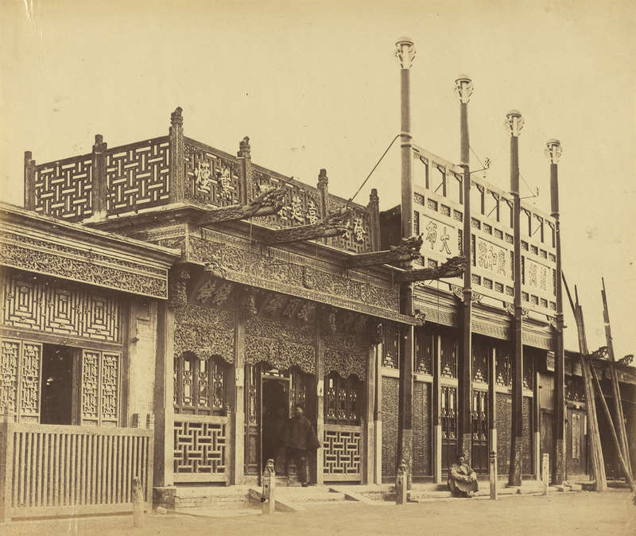
北京内城的街道和店铺。图源：中国近代影像资料库。
这些商店除了应楼门市之外，更为平西村及其邻近之村落住户购备方便起见，常常派下伙计去兜售。比如在第一章中我们提到每天早晚来村里两趟的敲梆子的卖油贩，他就是镇上油盐店的伙计。卖牛肉羊肉的小贩就是清真教肉铺的伙计；推着小车的洋货贩市洋货庄的伙计。其余如卖酱豆腐、卖蔬菜和卖烟果子的小贩也都是由镇上各铺子派下来的。所比较不同的是他们没有前几种小贩来的勤，并不是风雨无阻罢了。
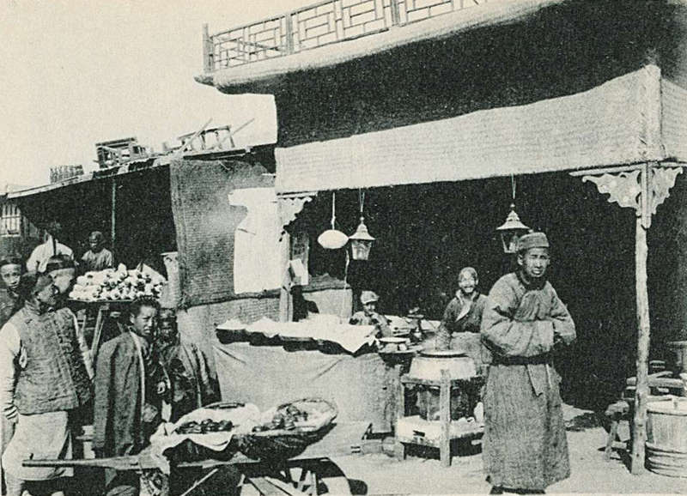
北京街道小商贩。图源：中国近代影像资料库。
商店集中在海淀镇上，而其范围又拓及四邻的事实便造成平西村内商业不发达的原因。在全村中仅余的七八家商店中，大都是一些杂货铺及酒缸。一切贸易的活动都集中在镇上；靠商店的媒介而进行交易的活动。也有一两种货物如毛豆土布，则集中在平则门内的广安市场，和北面的清河镇集。村内没有大规模的市场。小铺中所出售的货物都是可以零售的日用品。至于酒则是预备给每日必买一醉的酒汉。卖其他的货物都拉不住长久的主顾。即以半斤叶子烟之微，张四尚且托人到海淀镇上带回；即此可见一斑了。
从整个经济生活着眼，平西村不是一个自足的社区。它是某几种农作的生产中心，但却不是这些生产品及其他消费品的交易中心。海淀镇、德胜门晓市、广安市场以及清河镇是与平西村经常维系贸易关系的商业中心；而其中尤以海淀镇的未来为最密切。从经济上来看，海淀镇与平西村及其邻近的农村是相互倚靠的。镇是农村中农产品交易的媒介，它将农产品转销出去。镇又是农村中所需要的消费品的供应站，它将各种货物拢在镇的市场上。所以说海淀镇乃是一个中心，平西村及其邻近村落构成其外围。它们的总合是一个大经济圈。
这圈中的许多村落，每一个都是一个小经济圈。由于它们对大经济圈的贡献各不相同，它们的各种制度也各具特色。种稻的村落所有的农事劳动制度便不当然与种麦的村落相同。它们本身尽管不是经济上自给自足的社区，但是对于社区中各部分人的经济活动却仍有其个别的规范与牵制，以适应其各别的需要。这一点我们在前面叙述平西村的农事劳动制度时便可以随时体验到。
每一个小圈种的制度一方面应得适应其社区内之需要，另方面亦得配合大经济圈内之体系。大经济圈内的需要或体系发生改变，则小经济圈亦必须相与调整。举一例说，大经济圈内近你那对于菱角莲蓬的销买不振，这便影响了平西村菱角莲蓬的生产量。所以平西村大部分水地种稻，也部分受稻米销路宽广的影响。小经济圈种的制度动摇或改变，因此亦即是反证必在大经济圈中有了促使其动摇改变的因子。我们在这个相信之下，乃在本章中原就检讨大经济圈种的体系变动来推测平西村农事劳动制度演变的前途。
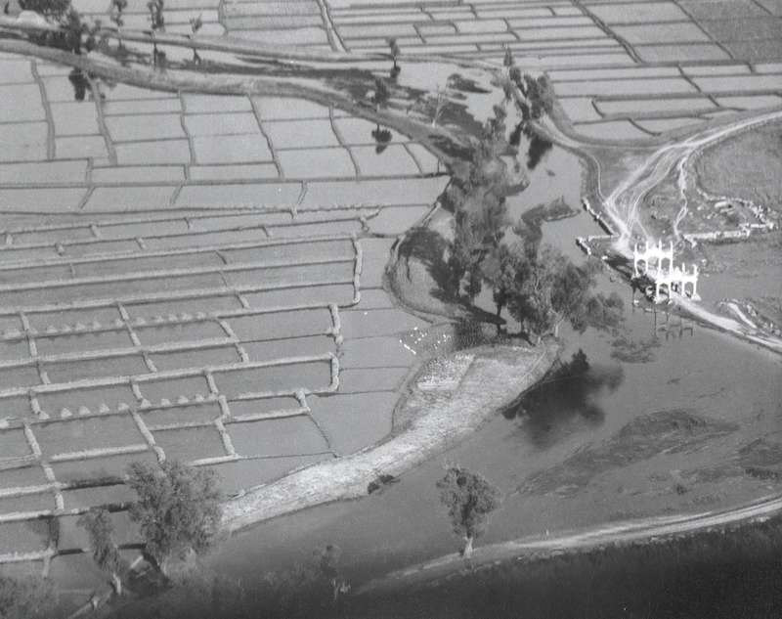
稻田和牌楼。图源：中国近代影像资料库。
第二节 粮食店与碾米房
我们现在将大经济圈的中心设在海淀镇的理由并不是认为海淀镇和它周边的农村合起来便足以构成一个经济上完全自足的社区。事实上我们知道制造许多日用品的工厂并不限于这个圈内。海淀镇商店内的货品大都贩之于北平或较远的地区。如果我们要以“自足”与否来决定这大经济圈的范围，则至少我们应以北平城为其中心。我们这里不将北平牵涉到讨论中来，一则是它对于平西村的影响已不若海淀镇来的直接；二则是我们对于这更大的经济圈的知识太少。所以下面的讨论乃只限于海淀镇给予平西村劳动制度的影响；至于海淀镇如何又受北平的影响，这里便付诸缺如了。
要分析平西村农事劳动制度如何受海淀镇经济活动的影响，我们可以分两层来说。一是旧日的海淀镇经济体系如何与平西村的制度相配合。二是新生的活动如何动摇这制度的基础。关于前者，我们主要想说的就是粮食店对平西村劳动制度的影响；后者则指：（一）碾米房对于生产过程中劳营合作的威胁；（二）通货膨胀后利率提高加强劳资对垒的趋势。本节中先说粮食店与碾米房。
秋季算账是平西村经济活动的重心的转折点。算账前重心在生产；算帐后重心在分配。由于分配所得的价值是以流通的货币计算，因之在取得分配之前乃必须有交易。交易的活动在这时候便把握了经济活动的中心。以前重心在生产的时候，中心是在农村；如今交易取生产的地位而代之，则镇上的粮食店便成为一时注意的目标。
粮食店每天在柜前标出各种稻米的价格；村镇间大道上来往着的尽是卖方的掌柜的与买房的粮食店伙计。这双方是一时经济活动中的中心人物。劳工这时候不占重要地位；他们只是受掌柜与粮食店磋商结果的影响。
粮食店与掌柜们的利益是相冲突的。掌柜的希望产米售价高，因之利润与利息亦可以多。粮食店希望出价低，以便转售时可以得一笔盈利。这笔盈利的性质也是利息，是粮食店垫付一笔资本购进稻米所生的利息。掌柜与粮食店的条件往往不相合，此所以需要磋商。不过磋商的结果，掌柜的往往让步；而且愈是想卖的急让步也愈大。此中的理由很简单：农村中的掌柜的不能倚仗他自己的活动将产品直接的大批的售与消费者；他必须有赖于中间物做交易的媒介。粮食店可以整批购进，零装售出。这种办法是普通消费者所做不到的。因此掌柜的倚赖粮食店乃成为必要。粮食店藉此便也可以勒价。
掌柜们既无从直接地去与消费者相交易，便只索由粮食店来操纵。粮食店分享了掌柜们可能得到的最大利息与利润。掌柜们对于这一点都深切的体会。他们在平常都普遍的咒骂粮食店对于他们的压迫。杨恩亮说：“这街上的粮食店算把咱们这村里的事情摸透了。说什么，简直咱们就是玩不转它！”董老爷子说：“是凡粮食店掌柜、藕局子老板，不差什么的都活不过五十岁。那是损透了！”这句话很多人都相信。相信的缘故是愿意相信。
从这些诅咒中可以看出粮食店对平西村的掌柜们是一个压迫。不宁惟是，从给营方的压迫中，它的影响更播及于劳工。因为工资的大小受全部所得的大小的影响。全部所得大，掌柜的利润、利息及地租虽然大，工资亦大。反之，工资亦小。虽说工资在所得折为钱币前已经付出，但是维持费的多寡却与掌柜的收入有极大的关联。由于维持费对工人冬闲期生活的关系甚巨，所以工人们对粮食店这种压迫也同样愤慨。董老爷子的结论是全村人所都愿意相信的；劳营双方在抗拒粮食店从外而来的压迫的共同情绪下，使劳营合作阵线更得到一层情绪上的保障。在旧日没有碾米房而以粮食店的活动为海淀镇主要对平西村农事劳动的影响下，粮食店的存在及其作用是与劳营合作的关系关系相配合的。换言之，在生产中，或说在平西村中，劳营既必须合作；在交易中，或说在村镇关系中，也支持营劳双方的合作关系。
自新式碾米房大批出现在海淀镇上以后，这个情势为之一变。其所以变的原因，我们应从碾米房的作用上来看。碾米房即是做米的店家。在旧日海淀镇上没有这种店铺。做米是村中人的事；用石磨及人力来做。新式碾米是用机器来碾；这种机器很复杂，而且必须用电力发动。碾米房之所以设在镇上而不能由村中人家自设的原因，一半由于装备极复杂而价钱昂贵，不是普通农家所能购买；一半也由于这种机器必须靠电力发动才能见其效率。平西村没有电源的供给，到现在为止，夜间仍用油灯。海淀镇则有自北平城里输来的电力。碾米房设在镇上，既得电力供应的方便，并且又因海淀镇是其邻近村落的交易中心，它更可以顾到平西村以外的种稻村落的供应。
碾米房以价格低廉的宣传与效率宏大的事实一下子就把村中旧式石磨工人的工作夺取过来。在整个经济活动的部门中，碾米房所参与的乃是生产的部门而非分配。这一点是它与粮食店大不相同的地方。靠他的设备与效率，它与劳工争取生产的机会。它争取的成功便等于是劳工的失败，失去了一项可作的工作。
碾米房与劳工的竞争，胜利是归之于碾米房的。从掌柜的眼光看来，用机器做米的效率，所付出的代价亦低。从前靠工人手磨，要磨去一冬的时间；现在一石稻在一小时中便可磨尽。掌柜的显然没有理由再借重于劳工；掌柜与碾米房的利益是互相辅益的。他们的关联愈密切，工人们的痛苦愈增加。收入减少，闲期又加长。碾米房这个新势力插入了原有农作生产的制度中，加强了劳资对垒，威胁了劳营合作。碾米房使平西村的劳工不但如旧日似的面对着村内的资方相与抗拒，更使得村内与镇上的资方结为一体，使劳工们承受双重的压迫。
第三节 物价与利率变动
农用期加长使维持费不得不增加以避免劳力的外流不返。这种状态已经勉强。这一点在前面我们曾再三的分析过。这个维持费终究又碰到第二个打击是物价与利率的变动。在这一冲击之下，维持费的平衡作用这一制度的作用便完全消失而逐渐不被采用。旧的平衡失去了作用；可能的演变不是在劳营合作与劳资对垒中取其一，便是去创制一个新的平衡以与大小经济圈内的体系都相配合。这一点我们留待下一节中去推测。
物价的上涨，从表面上看，与农事生产的关联并不足造成生产者的恐慌。因为物价的上涨率是普遍而相当平均的。生产者的投入与支出同比例的增加；只要生产品与其消费品价格的比值依旧不变，物价的上涨不足以威胁农民的生活。但这只是就一般的情形而论；看得深刻一点，问题在利率的变动中可以看到物价对维持费这一平衡作用的打击。
物价直线上涨的含义是通货不断的贬值。上涨的速度愈大，通货的交换价值被贬也愈多。因此通货资本的利息不但应包括资本运用权的时间的偿补，更要加上在这期间内通货贬值的偿还。所以在平时海淀镇店铺贷款的利率为月息三分；在通货贬值的预测之下，在一九四一年便升为月息十分。这多出来的七分乃是为防备通货贬值的保险金。在这种通货贬值的情形中，即使以利率十分有时候亦尚不能追随其贬值的速度。所以应付这种局面，最好的办法是不让资本采取通货的形式。换句话说，便是以实物的囤积为资本之形式。等到需要交换的时候，则可以将货物售出后，立即换购所需要之物品。通货只是在刚售出未购进的短时间内停留手上；这种交易的性质已与以货易货的方式无大差别了。
这一种应付通货贬值的办法在一九四零年时已经看得明显；以后的几年中随物价的高涨，这个办法乃愈益普遍。平西村的掌柜们自然亦不例外。不过他们实行这个囤积政策时，在维持费一点上即遭遇困难。肥料种子都是实物，或可以换的出来，或则根本无需去换。狭义的工资也不成问题；因为换来的是当时即在使用的劳力。惟独发给定钱这一项，掌柜的把粮米售出得来的通货只换回了一个明春劳力供给的保证。通货价值不变与利率很低的时候，掌柜的还认为这交易值得；但当通货漫无上境的贬值而利率又不断增高的时候，掌柜的便不能不有所迟疑了。
正当通货贬值开始，又巧值做米机与碾米房的成立。农闲期的加长使一笔定钱要抬高。换句话说，掌柜的要付出更大一笔钱以换得劳营的合作。这一笔钱原来即因通货贬值与利率增高而使掌柜迟疑；如今要把钱数更加多，是使掌柜所损失的利息更重。这样劳资对垒所代表的意义便不啻将被牺牲。平西村的掌柜们在重视爬上土地制度的最上层之下，结果未曾放弃劳资对垒，却打击了劳营合作。旧日合作与对垒间的平衡已为碾米房及通货贬值两重实力所粉碎。
第四节 演变的推测
失去了旧日的平衡，新的演变有几个可能呢？主要的方向有两个：一是劳资对垒的明显化；靠新技术的帮助渐渐的营方在生产中不再一味倚赖劳方的合作。这个趋势是劳力的供给由时缺时足便为过剩，其结果是劳力外流。另一是劳营合作的客观需要仍存在，于是便设法来觅致一个新平衡。
第一条路子是当初日本人所希望的。日本开发华北的国策是一方面增加生产，另方面征用人力。他们把各种可能的机器介绍进来，既可以增加生产的速度，又可以替换出一批人力为他们去作工。所以他们的目的是要农村中劳力过剩，因为唯过剩始能外流，也始能为他们所用。
但是他们这一政策仅仅收了一半效验。增加生产则有之，使劳力外流却未曾做到。做不到这一点的缘故是他们忽视了平西村春季一百天的稻地工作无一件不需要人工。他们的机器只能应用之于秋收，却不足以对付春耕。春耕中没有用机器的地方，劳力便不能够外流而不返。此所以在一九四一年我所见到的情形仍是继续着那旧日维持的办法；虽然勉强，但却仍在动摇中站住。
劳力不能外流是促成新平衡的因素。据我的推想，维持费的办法恐怕在上述几重冲击之下终究是站不住的了；可能的演变是扩充维持工作，使在偌长一个冬闲期中忙人仍有充分的机会去忙。正像夏闲期内工人以找来的工作来维持其生活，冬闲期内只要工作的种类多或工作的时间长，一样也可维持过去。这样一来一个新的平衡便出现了：是没有维持费但却多了维持工作的平衡办法。我这一推测在我一九四七年春重到平西村时证实没有错误。
文稿编辑：杨茜茜、郭雅文、洪嘉颖
推送编辑：朱婧茜、陈立采
审核：凌鹏

